

# 中商网苯酚丙酮周报

# 2022.1.14

责任编辑：

电 话：86-010-80456178

传 真：86-010-58303388

编辑邮箱：tainbk@chinaccm.com

地址：北京市朝阳区惠河南街1091号中商联大厦4楼（邮编：100022）

**苯酚市场周报目录**

一、苯酚周报 3

1、苯酚国际市场 3

2、苯酚国内市场 4

2、1.本周苯酚生产厂家出厂价格 4

2、2.本周苯酚区域价格 4

2、3.苯酚华东市场价格走势图 4

2、4.高桥石化苯酚价格走势图 4

3、苯酚行情分析及后市展望 4

二、丙酮周报 3

1、丙酮国际市场 3

2、丙酮国内市场 4

2、1.本周丙酮生产厂家出厂价格 4

2、2.本周丙酮区域价格 4

2、3.丙酮华东市场价格走势图 4

2、4.高桥石化丙酮价格走势图 4

3、丙酮行情分析及后市展望 4

# 一、苯酚周报

# 1、苯酚国际市场

|  |  |  |  |  |  |  |  |
| --- | --- | --- | --- | --- | --- | --- | --- |
| **日期** | **产品名称** | **国家/地区** | **价格类型** | **最低价** | **最高价** | **均价涨跌** | **价格单位** |
| 2022/1/11 | 苯酚 | 东南亚 | CFR | 1372.8 | 1375.2 | 130 | 美元/吨 |
| 2022/1/11 | 苯酚 | 中国 | CFR | 1498.7 | 1501.3 | 190 | 美元/吨 |
| 2022/1/11 | 苯酚 | 美国东海岸 | 美国东海岸出罐 | 0 | 0 | 0 | 美元/吨 |
| 2022/1/11 | 苯酚 | 美湾 | FOB | 1473.5 | 1486.5 | 14 | 美元/吨 |
| 2022/1/11 | 苯酚 | 西北欧 | FD | 1661.75 | 1664.25 | -134 | 欧元/吨 |
| 2022/1/11 | 苯酚 | 鹿特丹 | FOB | 1773.25 | 1773.25 | -143.75 | 美元/吨 |

## **苯酚国内市场**

### 2、1.本周苯酚生产厂家出厂价格

|  |  |  |  |  |  |  |
| --- | --- | --- | --- | --- | --- | --- |
| **产品名称** | 日期 | 天津石化 | 燕山石化 | 蓝星哈尔滨 | 高桥石化 | 吉林石化 |
| 苯酚 | 2022/1/14 | 11200 | 11150 | 11200 | 11200 | 11200 |
| 苯酚 | 2022/1/13 | 11200 | 11150 | 11200 | 11200 | 11200 |
| 苯酚 | 2022/1/12 | 11200 | 11150 | 11200 | 11200 | 11200 |
| 苯酚 | 2022/1/11 | 11200 | 11150 | 11200 | 11200 | 11200 |
| 苯酚 | 2022/1/10 | 11200 | 11150 | 11200 | 11200 | 11200 |

### 2、2.本周苯酚区域价格

|  |  |  |  |  |
| --- | --- | --- | --- | --- |
| **产品** | **日期** | **华东地区** | **华北地区** | **华南地区** |
| 苯酚 | 2022/1/14 | 10600-10700 | 11100-11200 | 10700-10800 |
| 苯酚 | 2022/1/13 | 10650-10750 | 11100-11200 | 10850-10900 |
| 苯酚 | 2022/1/12 | 10900-11000 | 11200-11250 | 11000-11100 |
| 苯酚 | 2022/1/11 | 11100-11200 | 11250-11300 | 11200-11300 |
| 苯酚 | 2022/1/10 | 11150-11250 | 11250-11300 | 11200-11300 |
| **较上周跌** | | **↓125/125** | **↓175/175** | **↓100/100** |

### 2、3.华东苯酚价格走势图

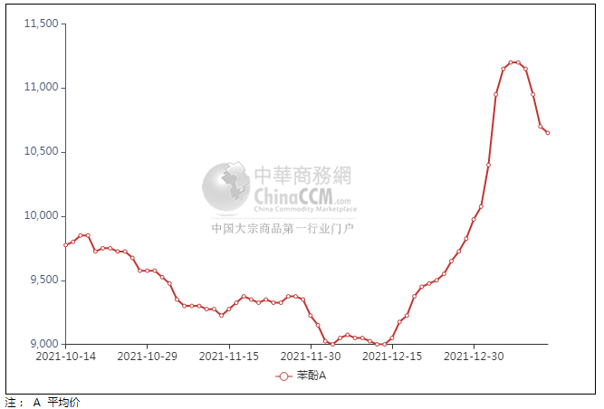

### 2、4.高桥石化苯酚价格走势图

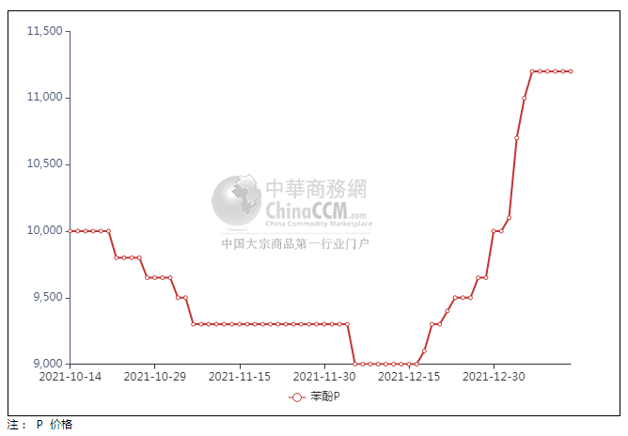

## 苯酚行情分析及后市展望

本周，国内苯酚市场止涨走弱，，场内需求终端持续冷淡，短期贸易商多看空心态，随着获利盘出货现象增加，重心短线僵持过后呈现走弱趋势。华东市场疲态明显，进口货物追跌速度略缓，同期北方市场跌幅有限，中石化华北限量出货，持货商根据场内货源情况随行就市报盘，现阶段物流运输并不十分顺畅，跟跌幅度不大，交投清淡。华东地区市场价格参考在10600-10700元/吨附近，华南地区市场价格参考在10800-10900元/吨附近，华北地区市场价格参考在11150-11250元/吨附近。

**重点市场行情分述：**

华东地区苯酚市场低开试探，参考10600-10700元/吨。港口库存增加，下游需求疲软，短期场内利空居多，持货商谨慎报盘，实际成交冷淡。

华南地区苯酚市场交投罕见，意向报盘价格在10800-10900元/吨。尽管市面现货资源有限，但终端工厂入市询盘者罕见，整体交投冷清为主，持货商暂无主动报盘者，实盘商谈有待跟进。

燕山周边地区苯酚市场区间整理，预估11150-11250元/吨。临近周末，场内气氛逐步趋稳，业者报盘波动不大，下游跟进有限，实单成交一般。

后市预测：短线苯酚或波动为主。

## 二、丙酮周报

## 1、丙酮国际市场

|  |  |  |  |  |  |  |  |
| --- | --- | --- | --- | --- | --- | --- | --- |
| **日期** | **产品名称** | **国家/地区** | **价格类型** | **最低价** | **最高价** | **均价涨跌** | **价格单位** |
| 2022/1/11 | 丙酮 | 东南亚 | CFR | 838.5 | 843.5 | 20 | 美元/吨 |
| 2022/1/11 | 丙酮 | 中国 | CFR | 777.2 | 782.8 | 25 | 美元/吨 |
| 2022/1/11 | 丙酮 | 美湾 | FOB | 1273.7 | 1286.3 | 0 | 美元/吨 |
| 2022/1/11 | 丙酮 | 西北欧 | FD | 701.75 | 706.25 | 0 | 欧元/吨 |
| 2022/1/11 | 丙酮 | 鹿特丹 | FOB | 680.45 | 685.55 | 0 | 美元/吨 |

## 2、丙酮国内市场

### 2、1.本周丙酮生产厂家出厂价

|  |  |  |  |  |  |  |
| --- | --- | --- | --- | --- | --- | --- |
| **产品名称** | 生产厂家 | 燕山石化 | 蓝星哈尔滨 | 高桥石化 | 吉林石化 | 天津石化 |
| 丙酮 | 2022/1/14 | 5500 | 6000 | 5400 | - | 5500 |
| 丙酮 | 2022/1/13 | 5500 | 6000 | 5400 | - | 5500 |
| 丙酮 | 2022/1/12 | 5500 | 6000 | 5400 |  | 5500 |
| 丙酮 | 2022/1/11 | 5400 | 6000 | 5400 | - | 5500 |
| 丙酮 | 2022/1/10 | 5400 | 5900 | 5400 | - | 5500 |

### 2、2.本周丙酮区域价格

|  |  |  |  |  |
| --- | --- | --- | --- | --- |
| **产品** | **日期** | **华东地区** | **华北地区** | **华南地区** |
| 丙酮 | 2022/1/14 | 5400-5500 | 5550-5600 | 5700-5750 |
| 丙酮 | 2022/1/13 | 5400-5500 | 5550-5600 | 5700-5800 |
| 丙酮 | 2022/1/12 | 5450-5550 | 5550-5600 | 5750-5800 |
| 丙酮 | 2022/1/11 | 5500-5550 | 5500-5550 | 5700-5800 |
| 丙酮 | 2022/1/10 | 5450-5450 | 5500-5550 | 5750-5800 |
| **较上周涨跌** | | **↓25/25** | **↓250/250** | **↓350/350** |

### 2、3.华东丙酮价格走势图

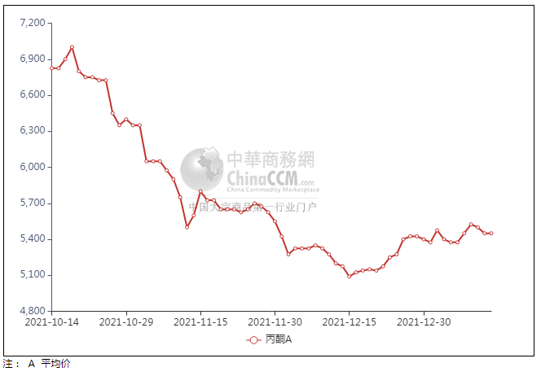

### 2、4.高桥石化丙酮市场价格走势图

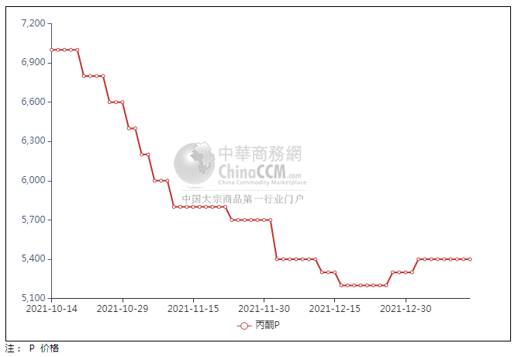

**3、丙酮行情分析及后市展望**

本周，国内丙酮市场重心上推，从供应端上来看，现货资源暂无压力，部分工厂限量控制出货节奏，零星厂家上调开单价。受厂家调高筑底支撑，持货商报盘维持坚挺态势，但下游终端买盘意向低迷，推涨情绪偏高，但受制于下游需求的跟进程度，终端工厂多维持刚需补货的步伐，且递盘偏向低端，抑制市场涨幅，大单有限。华东地区参考价格5400-5500元/吨附近，华南地区参考价格5700-5800元/元/吨附近，华北地区参考价格5500-5600元/吨附近。

**重点市场行情分述：**

华东地区丙酮市场整理过渡，参考5400-5500元/吨。港口库存略有增加，然持货商出货压力一般，报盘区间波动，下游采购有限，成交量平平。

华南地区丙酮市场偏弱波动，预估5700-5800元/吨。虽市场供应无压，然受制于买气疲软，持货商出货阻力较大，不乏窄幅让利表现，商谈冷清。

燕山周边丙酮市场盘整过渡，参考5500-5600元/吨。临近周末，场内新消息不多，贸易商稳价过渡意向明显，下游参与程度一般，成交有限。

后市预测：短线丙酮或陷入僵持。